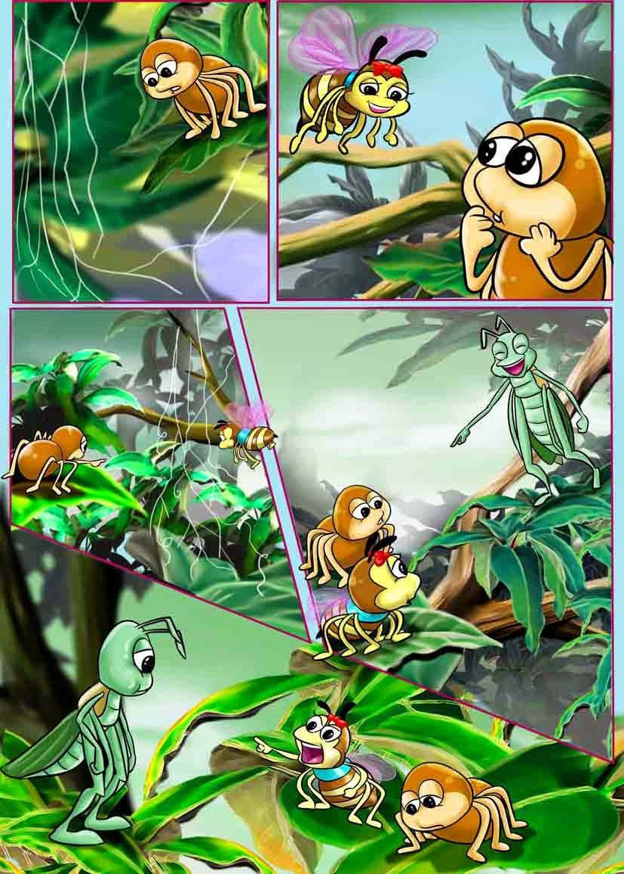

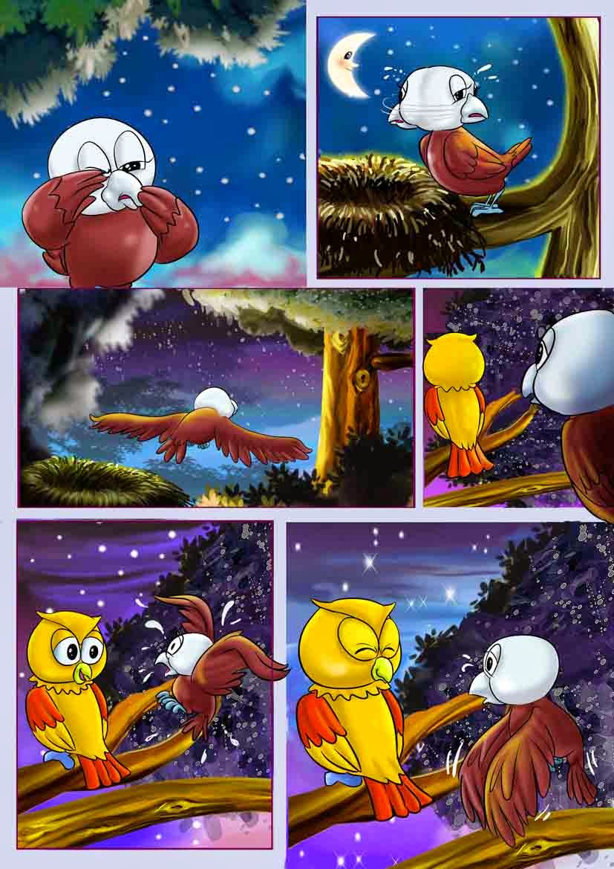

Sahabat Pelita, Yukk seru-seruan membuat cerita Fabel dari gambar berikut. Tuangkan kreatifitasmu dalam bentuk cerita fabel. Cerita yang terpilih bisa masuk Majalah Pelita edisi 2 lhoo. Ada hadiahnya juga, yukk mulai bercerita. Tulis di Folio dan kirim hasil karyamu ke Redaksi Majalah Pelita . Semangat yaa…

Untuk kover quis di tambah kalimat:
Tulis Jawaban teka-teki di Majalah Pelita dan kirim hasil jawaban ke Redaksi Pelita. Jawaban tercepat dan tepat akan mendapat hadiah menarik. Boleh memilih salah satu kuis. Semangat yaaa….

